# **黄花塔拉苏木：扎实开展爱国卫生月环境整治**

# **助力乡村“颜值”再提升**

2022年是爱国卫生运动70周年，4月是第34个爱国卫生运动月。为大力开展爱国卫生运动，统筹做好疫情防控和经济社会发展，营造良好的人居环境，近日，黄花塔拉苏木以“爱国卫生月”活动为契机，组织各嘎查村党员、志愿者积极开展爱国卫生月环境卫生整治活动，助力乡村“颜值”再提升。

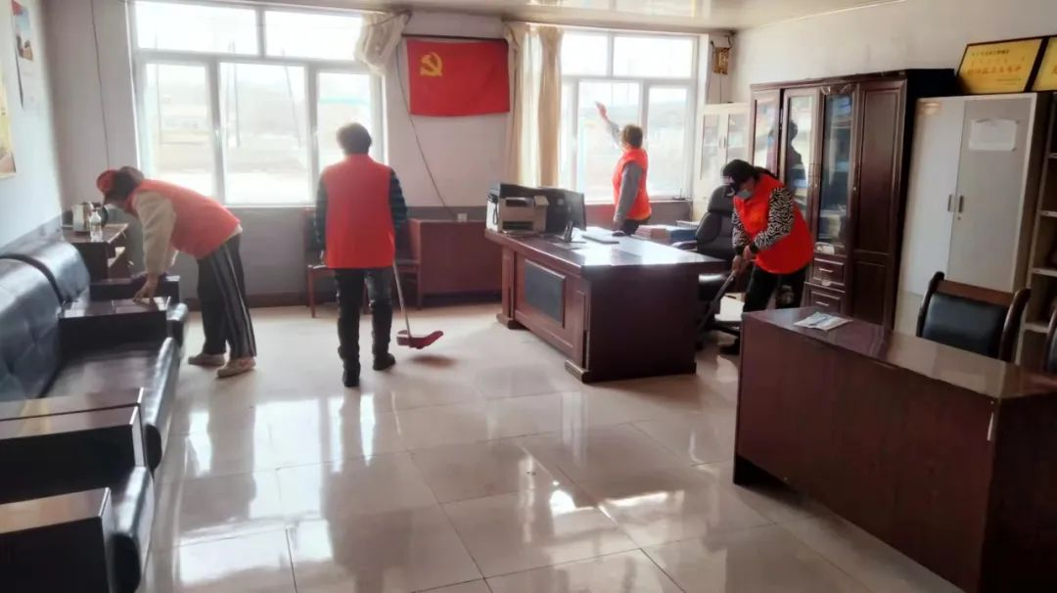

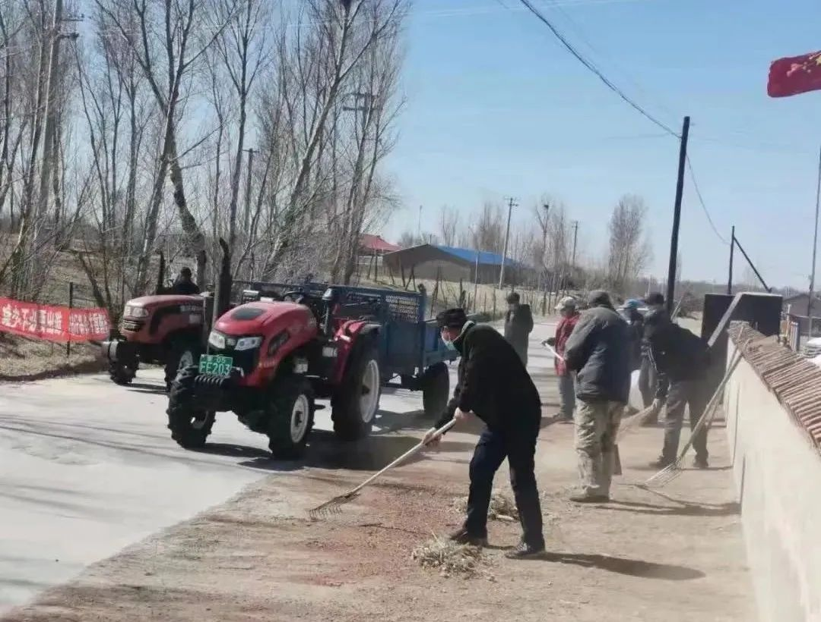

**统筹协调，强化卫生整治。**合理统筹配置人力、财力和物力，建立“政府主导、部门协同、全民参与”的工作推进机制，紧盯苏木嘎查村主干道、道路两侧、背街小巷、农户房前屋后等地进行重点清扫，全面清理杂草、积灰、烟头等卫生死角，集中力量清理各类生活垃圾；对垃圾场、公厕内外进行卫生大扫除，对垃圾箱进行冲洗、擦洗，提高设施设备洁净度。截至目前，全苏木共累计出动电动保洁车及三轮车100余辆、清扫工240余人。

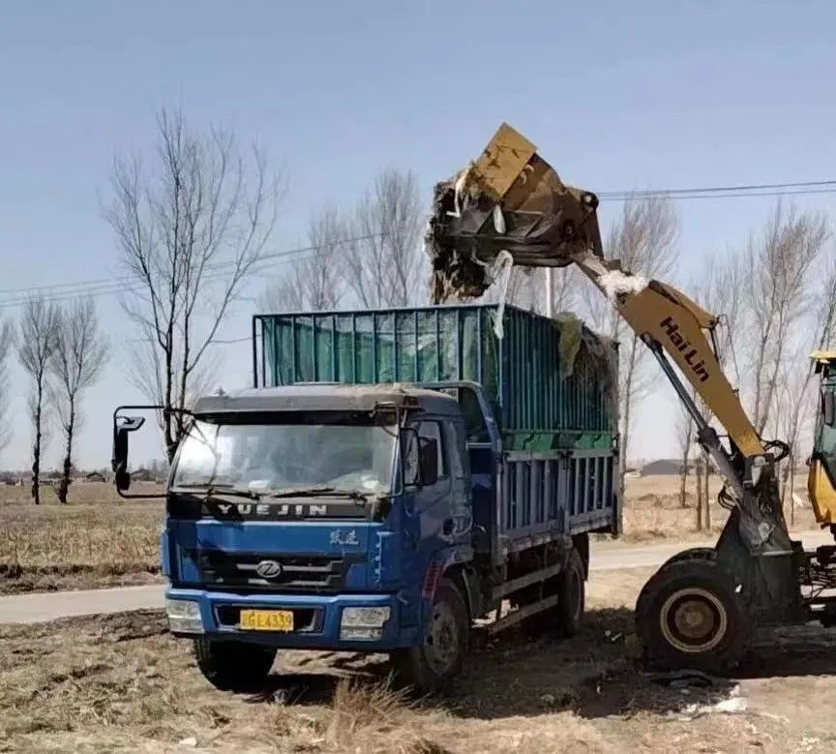

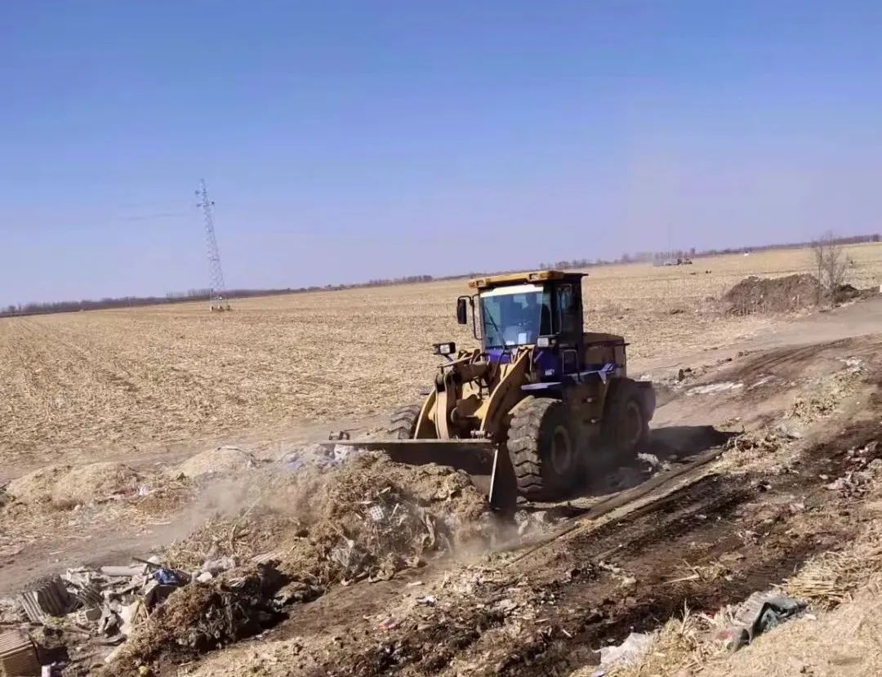

**多措并举，营造浓厚氛围。**利用悬挂横幅、LED电子显示屏、宣传单、倡议书等多种形式，借助敲门行动，发动志愿者、网格员入户宣传环境整治相关工作，号召全民积极参与爱国卫生整治活动中来，积极打造干净、卫生、健康的人居生活环境，营造了大家齐动手、共参与，健康环境共营造的良好氛围。

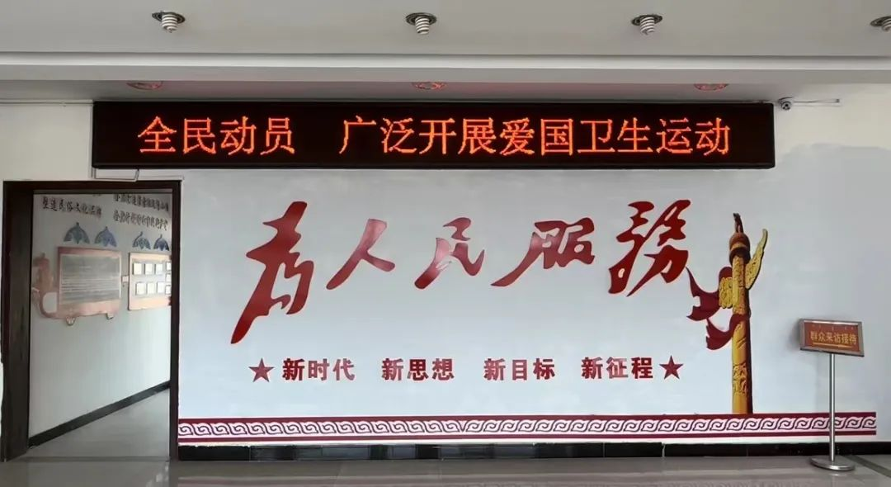

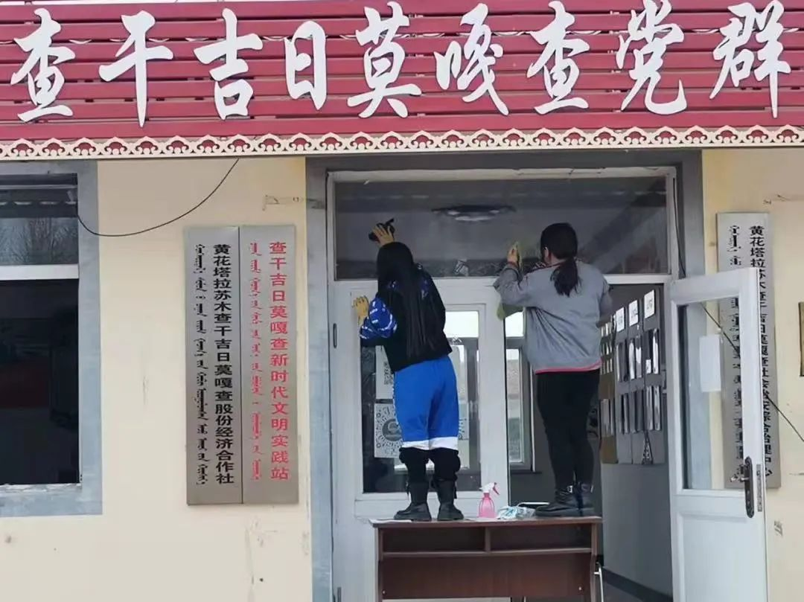

下一步，黄花塔拉苏木将持续推进环境卫生整治工作，进一步加大整治力度，再发力、再提升，提高群众保持环境整洁的自觉性和主动性，养成文明卫生习惯，践行健康生活方式，共创整洁环境，共建美好家园。